软件需求规格说明

Version 2.0
目 录
1. 简介 1
1.1 目的 1
1.2 范围 1
1.3 定义、缩写词以及简写 1
1.4 参考文献 1
1.5 内容组织 1
2. 综合描述 1
2.1 产品前景 1
2.2 产品功能 2
2.3 用户特征 2
2.4 一般性限制 2
2.5 假设和依赖 2
3. 详细需求 2
3.1 功能需求 2
3.2 外部接口需求 3
3.3 性能需求 3
3.4 质量属性 3
3.5 其他需求 3
4. 支持信息 4

简介
本文档为项目“智慧活动室”的SRS文档。

目的
读者对象为开发人员、助教，目的是帮助阅读者更好地理解系统。

范围
该项目包括小程序端和管理端，小程序端用于普通用户进行活动室的使用预约及使用说明的阅读，管理端用于管理员进行活动室的公告管理、预约管理、设备管理、使用说明管理、人员管理等多个方面。

定义、缩写词以及简写

参考文献

内容组织

综合描述

产品前景
智慧活动室是一个新型产品，它将帮助清华大学的学生更方便地预约和使用机械系科协活动室。

产品功能
智慧活动室的小程序端主要功能包括：
- 清华大学学生使用校园账号进行登录与身份绑定；
- 用户查看活动室内设施的预约情况，并进行设施的预约；
- 用户查看活动室内设施的使用说明；
- 用户查看自己账号的当前预约记录以及历史预约记录，也可以取消未生效的预约记录。
智慧活动室的管理端主要功能包括：
- 管理员查看、发布、编辑、删除公告；
- 管理员查看所有的预约信息，并进行筛选和排序；
- 管理员查看、添加、编辑、删除设备种类信息和设备信息；
- 管理员查看、添加、编辑、删除时间段的占用规则；
- 管理员查看、添加、编辑、删除使用说明；
- 管理员查看用户信息，并可以对用户进行冻结或解冻。

用户特征
小程序端的使用人群主要是机械系同学，能够方便的进行预约和反馈，并查看一些活动室设备的使用说明。
管理端的使用人群主要是机械系科协的管理者，有较高知识水平，能够快速的掌握管理端的使用方式。

一般性限制
后端使用python的flask框架，前端使用js的vue框架和小程序框架，数据库使用mysql。

假设和依赖

详细需求

功能需求
用户登录，处理操作为后端生成自定义登录态，输出为登录状态；
用户绑定，输入为用户的身份信息，处理操作为更新用户绑定状态，输出为绑定结果；
用户解除绑定，输入为用户的身份信息，处理操作为更新用户绑定状态，输出为解除绑定结果；
用户查看所有设备预约状态，输入为欲查看的日期，输出为所有设备的预约状态；
用户查看特定设备的预约状态，输入为日期以及设备信息，输出为该设备的预约状态。
用户查看特定标签的使用说明，输入为标签名，输出为使用说明的列表；
用户查看使用说明的内容，输入为使用说明的ID，输出为使用说明的内容；

外部接口需求
助教提供的清华学生身份认证系统。
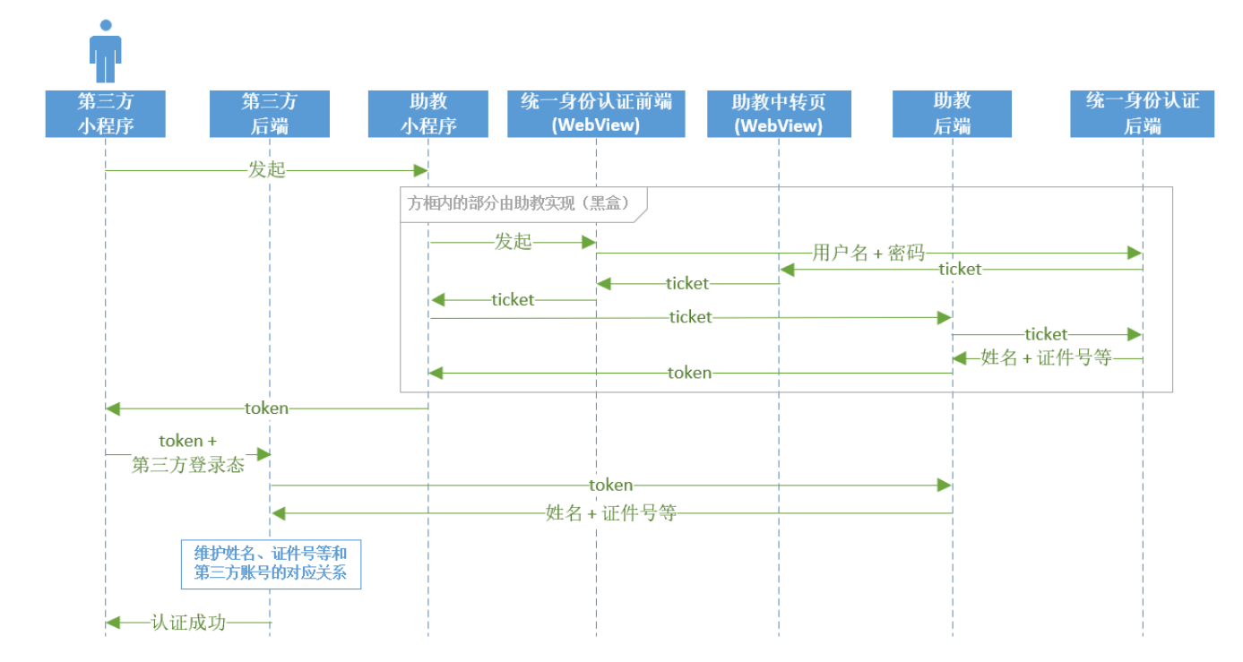

性能需求
小程序端在高速4G的网络条件下的操作响应时间在5s之内。
管理端在高速4G的网络条件下的操作响应时间在5s之内。

质量属性
可用性：保证一天之间99%的时间可以使用；
可扩展性：增加新功能的所需时间在一周之内；
安全性：保证用户在未登录状态下无法查看信息，用户在未绑定状态下无法提交预约；保证管理员在未登录状态下无法查看任何信息及进行任何操作；
可维护性：保证寻找和修复一个错误的工作量在之内三小时之内；
易用性：保证用户可以在3分钟内学会使用小程序，保证管理员可以在1小时内学会使用管理端。

其他需求
保证完全支持简体中文。

支持信息

